Моделирование влияния профессионально-квалификационного состава ремонтных рабочих на эффективность технической эксплуатации автомобилей

Н.С. Захаров, С.В. Елесин, С.Ю.Кичигин
Тюменский государственный нефтегазовый университет, Тюмень
Аннотация: Исследования, проведенные авторами, позволили установить закономерности влияния квалификации производственных рабочих на производительность и качество выполнения работ текущего ремонта. Установленные закономерности позволяют решить научно-практическую задачу по снижению затрат на текущий ремонт автомобилей. При оптимизации профессионально-квалификационного состава ремонтных рабочих предусматривается использование имитационной модели для выполнения расчетов по рассматриваемому транспортному предприятию. Для использования в практике работы транспортных предприятий разработан программный пакет «Staff_Qualif_Level». С помощью разработанной имитационной модели можно установить закономерности влияния разных факторов на профессионально-квалификационный состав производственных рабочих зон, участков технического обслуживания и текущего ремонта транспортных предприятий. За критерий оптимизации принимается минимум затрат от простоя автомобилей и от простоя зон, участков технического обслуживания и текущего ремонта транспортных предприятий.
Результаты исследований имеют практическую ценность в виде разработки программного обеспечения. Также практическую ценность имеет методика определения оптимального профессионально-квалификационного состав производственных рабочих.
Ключевые слова: производственные рабочие, техническая служба, транспортные предприятия, квалификация производственных рабочих, эффективность, техническая эксплуатация автомобилей, моделирование

В настоящее время эффективность реализации социально-экономических целей транспортных предприятий и сервисных центров по техническому обслуживанию и ремонту автомобилей определяется за счет четкого формирования и реализации научных, организационных, технических, экологических и экономических мероприятий. Эти цели могут достигаться разными способами. Поэтому важно выявить факторы и их уровни, установить долю факторов в реализации конечной цели.
В исследованиях авторов установлено, что персонал технической службы транспортных предприятий и сервисных центров по техническому обслуживанию (ТО) и ремонту автомобилей является одним из определяющих факторов [1]. Повышение квалификации производственных рабочих в значительной степени определяет рост производительности, качества труда и соответственно надежности автомобилей [2, 3, 4, 5, 6, 7], сокращает время простоя в ремонте, затраты [8]. С другой стороны подготовка и повышение квалификации производственных рабочих требует соответствующих затрат.
С одной стороны с ростом квалификации производственных рабочих затраты на техническое обслуживание и текущий ремонт автомобилей снижаются [9, 10]. С другой стороны с ростом квалификации производственных рабочих расходы на их обучение и заработную плату увеличиваются. Учитывая вышеизложенное, можно определить оптимальный профессионально-квалификационный состав производственных рабочих, по критерию минимальных затрат для рассматриваемых автотранспортных предприятий и сервисных центров по ТО и ремонту автомобилей.
Результаты ранее выполненных авторами исследований [11] можно использовать для определения профессионально-квалификационного состава ремонтных рабочих, занятых ТР подвижного состава автомобильного транспорта при проектировании и реконструкции автотранспортных предприятий (АТП), сервисных центров, а также при реализации планов повышения эффективности функционирования предприятий.
Предлагается применять результаты исследований по следующим вариантам. Один вариант предлагает использовать рекомендации, разработанные для предприятий различных по мощности. Условия эксплуатации автомобилей при этом варианте - типовые. Второй вариант предусматривает использование имитационной модели для выполнения расчетов по конкретному предприятию. Условия эксплуатации автомобилей при этом варианте - реальные.
Для моделирования изучаемой системы в целом предлагается использовать технологию имитационного моделирования. Такая модель воспроизводит функционирование сложной системы взаимосвязанных элементов [12, 13, 14].
Для использования в практике работы транспортных предприятий разработан программный пакет «Staff_Qualif_Level». Пакет программ создан с использованием языка программирования Visual Basic.
Для загрузки программы необходимо выбрать файл «Staff_Qualif_Level».
После загрузки программы на экран выводится начальная экранная форма «Исходные данные» (рис. 1).
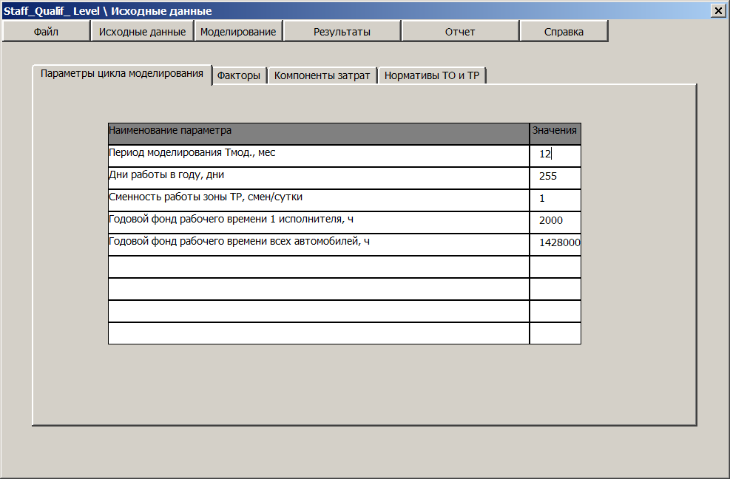
Рис. 1. Начальная экранная форма «Исходные данные»

После выбора пункта «Исходные данные» загружается экранная форма, включающая следующие закладки:
«Параметры цикла моделирования»;
«Факторы»;
«Компоненты затрат»;
«Нормативы ТО и ТР».
Закладка «Параметры цикла моделирования» включает таблицу со следующими показателями:
- период моделирования $Т_{\text{мод}}$, мес.;
- дни работы в году, дни;
- сменность работы зоны ТР, смен/сутки;
- годовой фонд рабочего времени одного исполнителя, ч;
- годовой фонд рабочего времени всех автомобилей, ч.
Численные значения приведенных показателей можно редактировать и сохранять.
Закладка «Факторы» (рис. 2) включает таблицу с перечнем основных варьируемых факторов:
- среднесписочное количество автомобилей, ед.;
- интенсивность эксплуатации, км/мес.;
- нормативная удельная трудоемкость ТР, чел.-ч/1000 км;
- пробег с начала эксплуатации, доли пробега до КР;
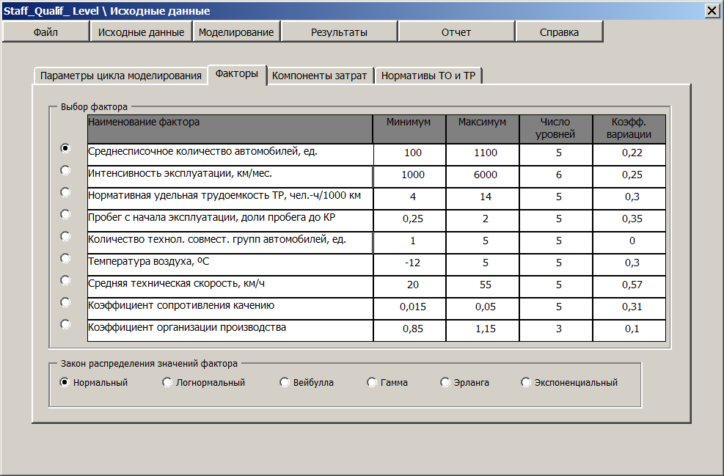
Рис. 2. Закладка «Факторы» экранной формы

- количество технологически совместимых групп автомобилей, ед.;
- температура воздуха, ºС;
- средняя техническая скорость, км/ч;
- коэффициент сопротивления качению;
- коэффициент организации производства.
Численные значения показателей факторов также можно редактировать и сохранять.
Предусмотрен ввод минимальных, максимальных, значений, числа уровней факторов, а также значений коэффициентов вариации перечисленных факторов. Это позволяет планировать эксперимент и реализовать заданный план на имитационной модели в автоматическом режиме.
Слева от таблицы, напротив каждого фактора, размещены объекты «OptionButton», позволяющие выбирать варьируемый фактор.
В нижней части закладки размещены объекты «OptionButton», предназначенные для выбора законов распределения значений факторов.
Закладка «Компоненты затрат» (рис. 3) включает таблицу с перечнем следующих показателей:
- часовая прибыль $П_{ч}$, тыс. руб./ч;
- базовая зарплата исполнителя 1 разряда, тыс. руб./мес.;
- норма расхода запасных частей, тыс. руб./1000 км.
Закладка «Нормативы ТО и ТР» (рис. 4) включает таблицу с перечнем следующих показателей:
- периодичность ТО-1, км;
- периодичность ТО-2, км;
- норма простоя в ТО и ТР, ч/1000 км;
- количество ТО-1, ед.;
- количество ТО-2, ед.;
- простои в ТО, ч.
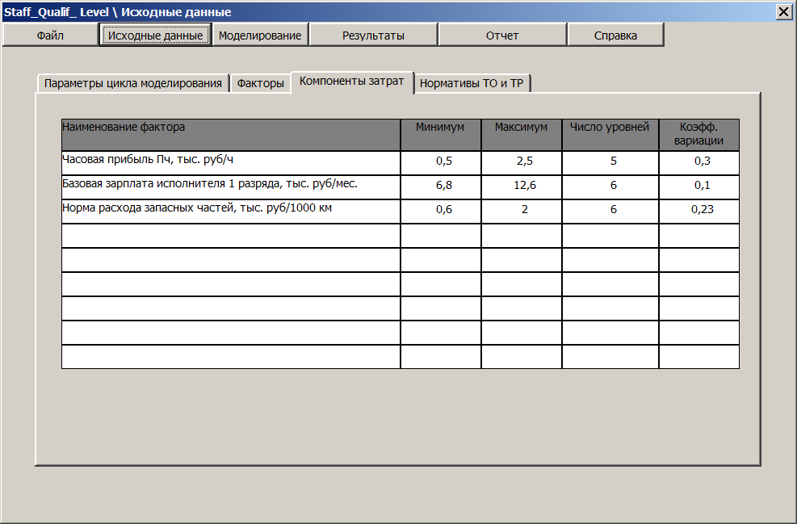
Рис. 3. Закладка «Компоненты затрат» экранной формы

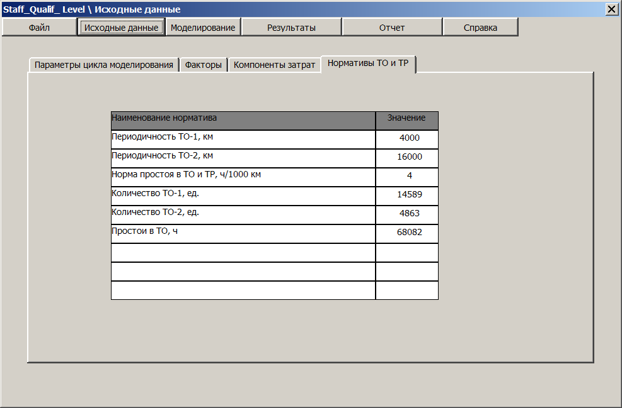
Рис. 4. Закладка «Нормативы ТО и ТР» экранной формы

Первые три показателя представляют собой исходные данные, три последующих – результаты расчета.
Результаты моделирования с использованием имитационной модели позволили определить влияние списочного количества автомобилей и среднего тарифного разряда производственных рабочих на затраты по статьям себестоимости для технического обслуживания и текущего ремонта автомобилей.

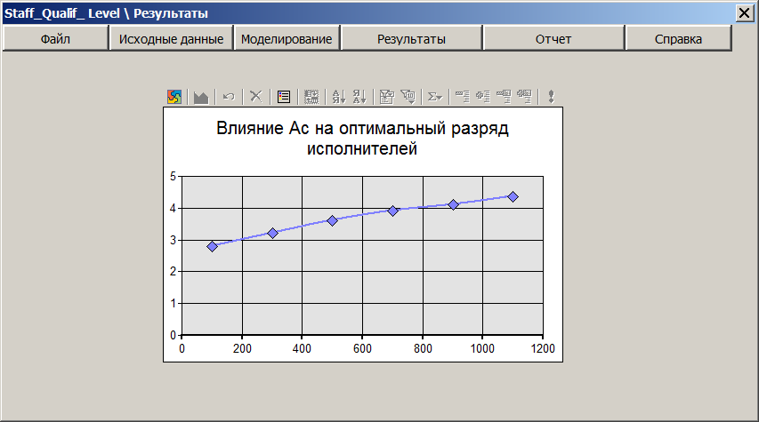
Рис. 5. Экранная форма «Результаты»
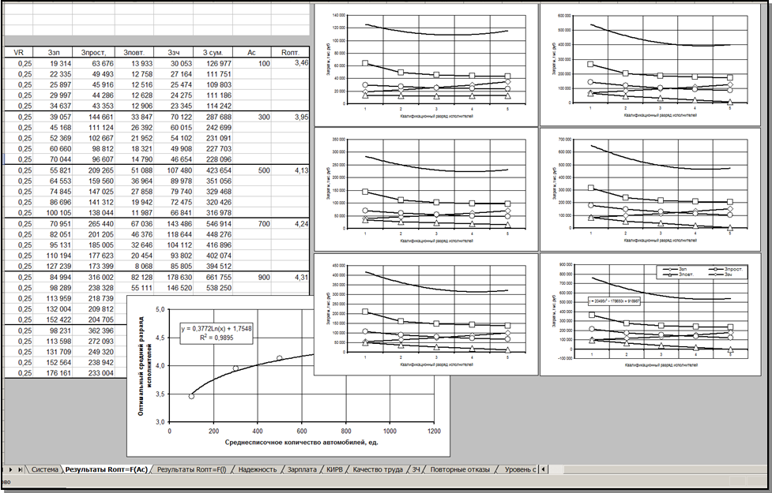
Рис. 6. Отчет о результатах оптимизации «Результаты Rопт=F(Ac)»

С помощью разработанной имитационной модели можно установить закономерности влияния разных факторов на профессионально-квалификационный состав производственных рабочих зон, участков технического обслуживания и текущего ремонта транспортных предприятий.
В качестве критерия оптимизации используется минимум затрат от простоя автомобилей и от простоя зон, участков технического обслуживания и текущего ремонта транспортных предприятий.
Разработанное авторами программное обеспечение позволяет провести оценку экономического эффекта при реализации разработанных рекомендаций (рис. 7):
$ΔЗ = З_{1} − З_{\text{ОПТ}}$ ,
где $З_{1}$ – затраты на техническое обслуживание и текущий ремонт за год при использовании профессионально-квалификационного состава производственных рабочих до оптимизации, тыс. руб.;
$З_{\text{ОПТ}}$ – затраты на техническое обслуживание и текущий ремонт за год при использовании профессионально-квалификационного состава производственных рабочих после оптимизации, тыс. руб.
Рис. 7. Графическая интерпретация экономического эффекта от реализации мероприятий по оптимизации профессионально-квалификационного состава производственных рабочих

Моделирование работы автотранспортных предприятий разной мощности с различным профессионально-квалификационным составом производственных рабочих показало, что экономический эффект возможен от 100 до 300 тыс. рублей на 1 млн. км пробега парка автомобилей в год.
Литература
1. Захаров Н.С., Савин С.А., Иванкив М.М., Лушников А.А. Факторы, влияющие на продолжительность простоя транспортно-технологических машин в текущем ремонте // Нефтяное хозяйство. - 2014. - №4. - С. 82-84.
2. Захаров Н.С. Влияние условий эксплуатации на долговечность автомобильных шин. - Тюмень: ТюмГНГУ, 1997. - 139 с.
3. Захаров Н.С., Логачев В.Г., Макарова А.Н. Оценка надежности автомобилей с учетом вариации фактической периодичности технического обслуживания // Известия Тульского государственного университета. Серия: Математика. Механика. Информатика. - 2012. - №12-2. - С. 186-191.
4. Захаров Н.С., Новоселов О.А., Зиганшин Р.А., Макарова А.Н. Целевая функция при управлении снабжением запасными частями для транспортно-технологических машин в нефтегазодобыче // Научно-технический вестник Поволжья. - 2014. - № 4. - С. 108-110.
5. Пермяков В.Н., Новоселов О.А., Макарова А.Н. Моделирование закономерностей распределения наработок на отказ бульдозеров при строительстве оснований для нефтегазовых объектов // Инженерный вестник Дона. – 2014. – №2.
6. Taghipour, S. and D. Banjevic, 2012. Optimum inspection interval for a system under periodic and opportunistic inspections. IIE Transactions, 11: 932-948.
7. Vogt, H., 1969. Parameter und Prozentpunktschätzung von Lebensdauerverteilungen bei kleinem Stichprobenumfang. Metrika, pp: 117-131.
8. Захаров Н.С., Абакумов Г.В., Шевелев Е.С. Влияние сезонных условий на оптимальное количество постов технического обслуживания автомобилей // Транспорт Урала. - 2008. - №1. - С. 72-76.
9. Захаров Н.С., Абакумов Г.В., Карнаухов В.Н. Влияние неравномерности интенсивности эксплуатации автомобилей на время простоя исполнителей технического обслуживания // Известия Тульского государственного университета. Технические науки. - 2012. - №12-2. - С. 167-173.
10. Захаров Н.С., Ракитин В.А. Оценка срока окупаемости газобаллонного оборудования с учетом изменения надежности газодизельных автомобилей // Инженерный вестник Дона. – 2015. – №3.
11. Захаров Н.С., Абакумов Г.В., Елесин С.В., Кичигин С.Ю. Влияние квалификации рабочих на затраты при обслуживании и ремонте транспортно-технологических машин в нефтегазодобыче // Известия высших учебных заведений. Нефть и газ. 2012. №6. С. 112-120.
12. Захаров Н.С. Использование ТР-распределения при моделировании процессов изменения качества автомобилей // Известия высших учебных заведений. Нефть и газ. - 1999. - №3. - С. 105-111.
13. Захаров Н.С. Моделирование процессов изменения качества автомобилей. - Тюмень: ТюмГНГУ, 1999. – 127 с.
14. Pascual, F. and F. Zhang, 2011. Monitoring the Weibull shape parameter by control charts for the sample range. Quality and Reliability Engineering International, 1: 15-25.
References
1. Zaharov N.S., Savin S.A., Ivankiv M.M., Lushnikov A.A. Neftjanoe hozjajstvo. 2014. №4. p. 82-84.
2. Zaharov N.S. [Vlijanie uslovij jekspluatacii na dolgovechnost' avtomobil'nyh shin]. Tjumen': TjumGNGU, 1997. 139 p.
3. Zaharov N.S., Abakumov G.V., Karnauhov V.N. Tehnicheskie nauki. 2012. №12-2. p. 167-173.
4. Zaharov N.S., Novoselov O.A., Ziganshin R.A., Makarova A.N. Nauchno-tehnicheskij vestnik Povolzh'ja. 2014. № 4. p. 108-110.
5. Permjakov V.N. V.N. Permjakov, O.A. Novoselov, A.N. Makarova. Inženernyj vestnik Dona (Rus), 2014. №2.
6. Taghipour, S. and D. Banjevic, 2012. Optimum inspection interval for a system under periodic and opportunistic inspections. IIE Transactions, pp: 932-948.
7. Vogt, H., 1969. Parameter und Prozentpunktschätzung von Lebensdauerverteilungen bei kleinem Stichprobenumfang. Metrika, pp: 117-131.
8. Zaharov N.S., Abakumov G.V., Shevelev E.S. Transport Urala. 2008. №1. p. 72-76.
9. Zaharov N.S., Logachev V.G., Makarova A.N. Izvestija Tul'skogo gosudarstvennogo universiteta. Serija: Matematika. Mehanika. Informatika. 2012. №12-2. p. 186-191.
10. Zaharov N.S. N.S. Zaharov, V.A. Rakitin. Inženernyj vestnik Dona (Rus), 2015. №3.
11. Zaharov N.S., Abakumov G.V., Elesin S.V., Kichigin S.Ju. Izvestija vysshih uchebnyh zavedenij. Neft' i gaz. 2012. №6. pp. 112-120.
12. Zaharov N.S. Neft' i gaz. 1999. №3. pp. 105-111.
13. Zaharov N.S. [Modelirovanie processov izmenenija kachestva avtomobilej]. N.S. Zaharov. Tjumen': TjumGNGU, 1999. 127 p.
14. Pascual, F. and F. Zhang, 2011. Monitoring the Weibull shape parameter by control charts for the sample range. Quality and Reliability Engineering International, pp: 15-25.

